**-**

**+**

**+**

**-**

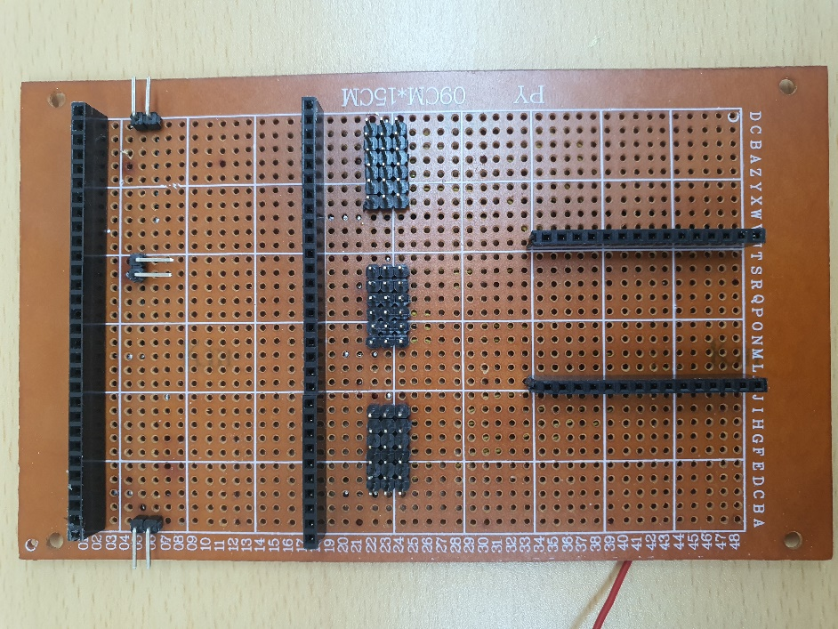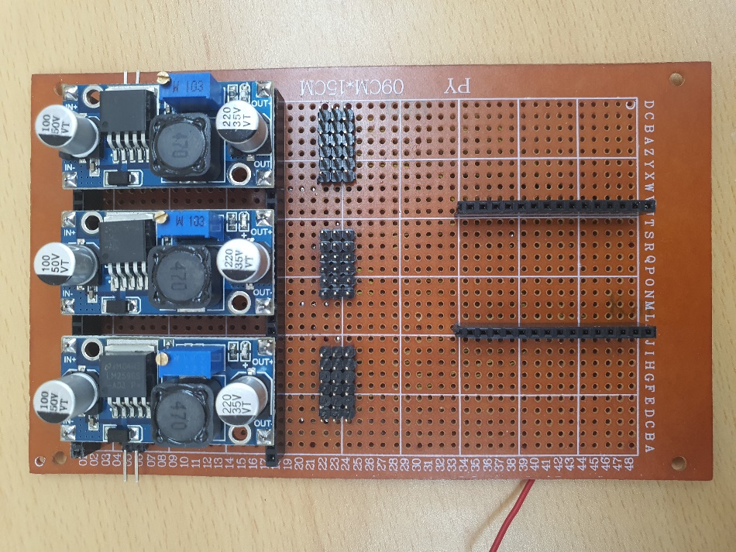

* **+**

**1번🡨-----------------🡪18번**

너무 귀찮아서 회로도는 안 그릴래

(왼쪽부터 1번)

1: D26 2: D25 3: D33 4: D32 5: D35 6: D34

7: D14 8: D12 9: D13 10: D4 11: D2 12: D15

13: D23 14: D22 15: D21 16: D19 17: D18 18: D5

|  |  |  |  |  |  |
| --- | --- | --- | --- | --- | --- |
| 23 | 22 | 21 | 19 | 18 | 5 |

|  |  |  |  |  |  |
| --- | --- | --- | --- | --- | --- |
| 26 | 25 | 33 | 32 | 16 | 17 |

|  |  |  |  |  |  |
| --- | --- | --- | --- | --- | --- |
| 14 | 12 | 13 | 4 | 2 | 15 |

35 🡪 27

34 🡪 16

35 34 왜 pwm 된다고 그려져있었냐..

**Input only pins**

GPIOs 34 to 39 are GPIs – input only pins. These pins don’t have internal pull-up or pull-down resistors. They can’t be used as outputs, so use these pins only as inputs:

* GPIO 34
* GPIO 35
* GPIO 36
* GPIO 39

(Input only pin GPIOs 34 to 39 can’t generate PWM).

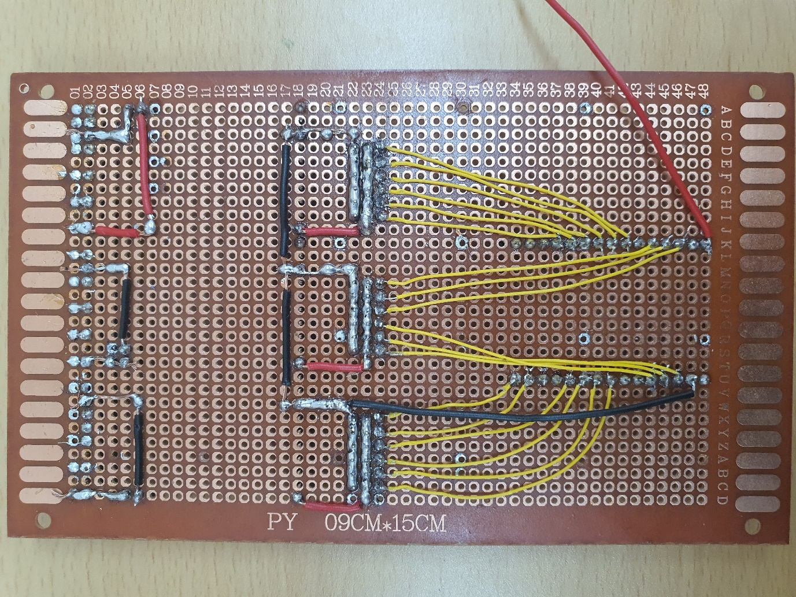

Esp32를 한쪽이 완전히 나갔다. 찾아보니 커뮤니티 발 정보이긴 하나 dc-dc 스텝다운을 사용하면서 마이크로5핀과 외부전원을 동시에 사용한 사람(나와 같은 상황)이 보드 4개를 버렸다고 한다. 나는 모험을 할 수 없으니 실험하지 말자. 그냥 업로드 할 때는 빼놓고 하자

<https://www.esp32.com/viewtopic.php?t=13099>

위와 같이 생각을 했었으나, 이게 아니라 그냥 코드상의 오류였다. 왜 인지 25 26을 pwm이 안 되게 막아 놨다. ???

문제가 생겼고 “3_코딩관련”에도 적었다. 25, 26번 핀을 다른 채널에 붙여야한다.

const byte pwmPin[16] = {15, 2, 4, 16, 5, 18, 19, 21, 22, 23, 32, 33, 27, 14, 12, 13};

~~이렇게 적혀 있는데, 순서대로 0~15채널인 것 같다.~~

* 시험해보자
* 도대체 왜 이렇게 짰는지 잘 모르겠는데 들어오는 순서대로 channel이 0번부터 커진다.

이렇게 붙여보니 제어가 단순한 움직임 이외의 제어가 안 된다. 간섭을 많이 받는 것 같다. 그냥 물리적으로 연결하겠다.

|  |  |  |  |  |  |
| --- | --- | --- | --- | --- | --- |
| 23 | 22 | 21 | 19 | 18 | 5 |

|  |  |  |  |  |  |
| --- | --- | --- | --- | --- | --- |
| 26 | 25 | 33 | 32 | 16 | 17 |

|  |  |  |  |  |  |
| --- | --- | --- | --- | --- | --- |
| 14 | 12 | 13 | 4 | 2 | 15 |

26번을 14번에 붙이고, 25번을 23번에 붙이자.

* 26번 14번은 channel 4
* 25번 23번은 channel 10
* 제어가 잘 안 된다. 이유 설명은 보류
* 물리적으로 쇼트를 시켜서 26번과 14번/ 25번과 23번을 같이 제어